- 申请人界面：

我的项目 | 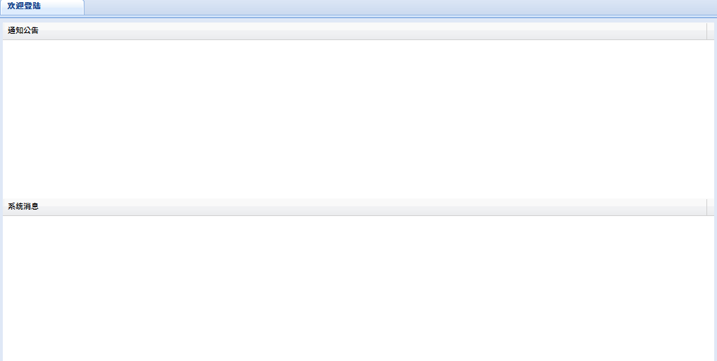
申请项目

变更记录
通知消息

- 点击“我的项目”，右侧显示栏所有已经提交申请立项的项目（包含刚刚提交的申请项目，已经立项的项目，待**批准的项目）
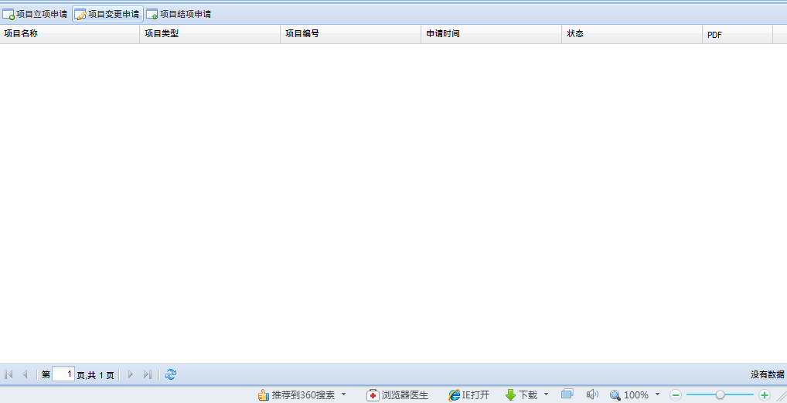
把上面界面的项目立项申请按钮，改成“项目回退申请”。
如上，如果“我的项目”中，有一条记录

这个地方增加一个复选框，当选中这条记录，然后可以做“项目回退申请”，“项目变更申请”，“项目结项申请”。

- 点击“申请项目”，右侧显示栏
把上面界面的“项目变更申请”改成“项目修改”，把“项目结项申请”改成“提交项目申请”。
点击“项目立项申请”跳转到页面
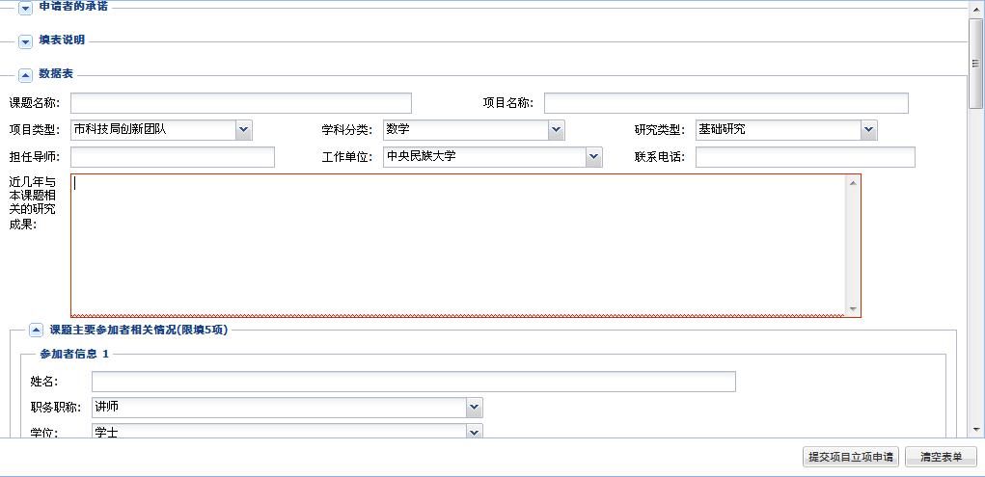
把上面界面的“提交项目立项申请”改成“保存记录”，当点击“保存记录”后，便生出一条记录到“申请项目”中，作为一条记录，只到选择这个记录，点击“提交项目申请”后，
才把这条记录，从“申请项目”转到“我的项目”做为“我的项目”中的一条记录，状态为“待二级管理员审核”。当点击“项目修改时候”，跳转到
，但是这个需要填写的地方，都是这里记录已经保存的，从这条记录中，全部导入这些空白的地方，然后申请自己修改需要改动的地方，再保存。
- 点击“变更记录”，右侧显示栏显示项目回退日志，项目变更日志，如：****项目已获得回退申请；****项目已获得变更申请。

- 点击“消息通知”，右侧显示栏显示
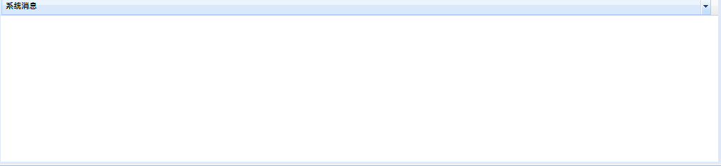
增加一个“发送消息”按钮，增加一个“接受方”下拉框
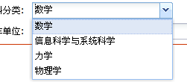，下拉框里面的内容为：“本单位下所有项目申请人”、以及本单位下所属的下级单位的管理员。如：如果这个单位是中南民族大学一级单位管理员，则下拉框的内容为：“本单位下所有项目申请人”，“计算机学院管理员”，“电信学院管理员”。
注：1.只有管理员有发送消息的权利。项目申请人，没有“发送”按钮和“接收方”下拉框。
2除最高级管理员外，其他一级单位，二级单位管理员都不需要自己填写发送内容，直接选中一条消息记录，然后选择接收方，直接发送，相当于转发一样。
3.最高级管理员，只能给下面一级单位管理员发送消息。最高级管理员界面：
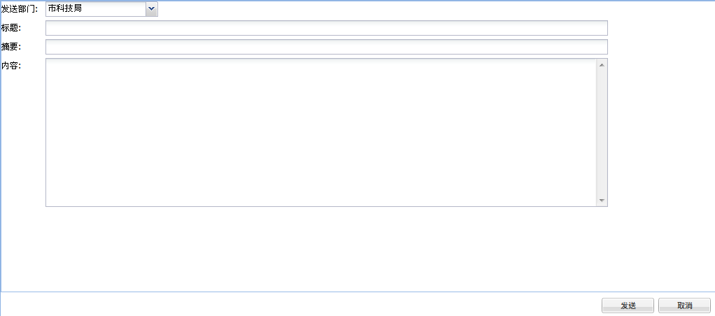
这里改为“接收方”，这里为下属一级单位管理员
5>,关于项目回退申请，当项目申请人，点击“我的项目”，如果此时的项目记录状态为“待二级管理员审核”，或者“待一级管理员审核”，则，项目申请人可以选择这个记录,点击“项目回退申请”按钮，然后二级管理员如果同意回退，则，这条记录从“我的项目”转到“申请项目”里面作为一条记录。

一级单位，二级单位管理员界面：
+项目审核
立项审核
变更审核
结项审核
回退审核
查询统计
项目查询
项目统计
用户管理
消息通知

需要修改的地方：
- 查询统计:查询条件，统计条件的下拉框中，增加时间选项。可以根据哪一年，来查询，统计项目。
- 消息通知：上面红色字体已说明。
- 用户管理：
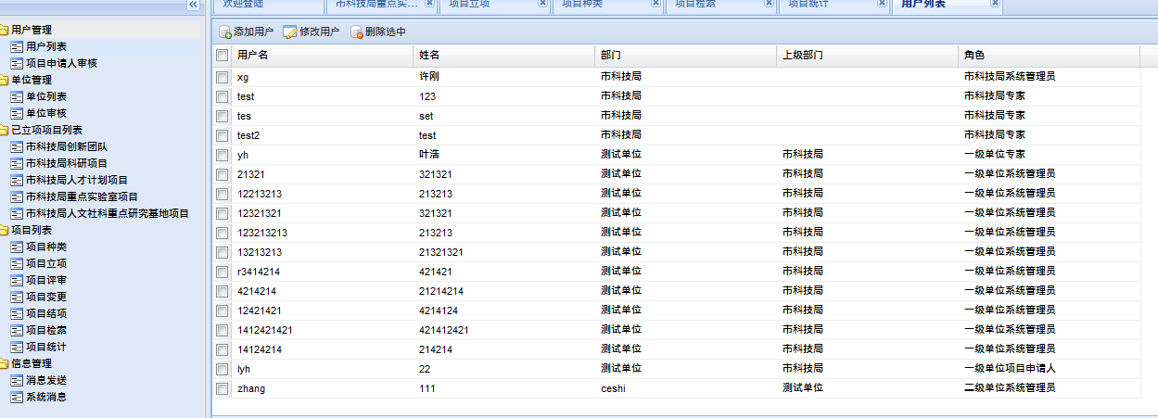
增加二个字段：允许申报的项目种类，允许申报的数量
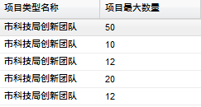
由管理员可以控制项目申请人能申请项目的种类，数量。注意，一个申请人可能有多个项目种类可以申报，搞成下拉框形式。

